2016年度 本試験 化学 第7問 － 問2

必要があれば，原子量は次の値を使うこと。
H 1.0 C 12 N 14 O 16 Na 23 Cl 35.5

実在気体とことわりがない限り，気体はすべて理想気体として扱うものとする。

【問題】

DNA中の4種類の塩基は，分子間で水素結合を形成して対となり，二重らせん構造を安定に保っている。図1はDNAの二重らせんの一部である。右側の塩基（灰色部分）と水素結合を形成する左側の部分Xとして最も適当なものを，下の①～④のうちから一つ選べ。

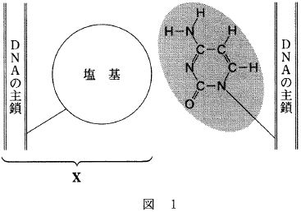

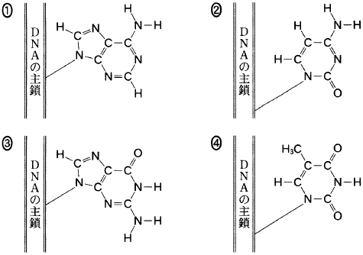

2016年度 本試験 化学 第7問 － 問2

【問題情報】

単元 | DNA
配点 | 3点
計算問題 | ×
難易度 | 難しい

【正解】

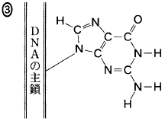

【解説】

DNAの二重らせん構造では，一方のヌクレオチドの塩基が他方の塩基と水素結合によって選択的に引き合っています。

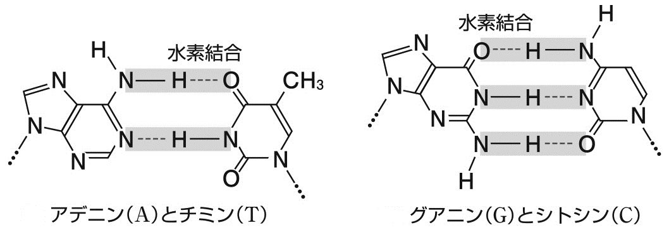

細かい部分まで覚える必要はありませんが，水素結合を形成している部分と数（AとTは2か所，CとGは3か所）程度は覚えておきましょう。

高校化学Net参考書 http://ko-ko-kagaku.net/

